新 书 推 荐

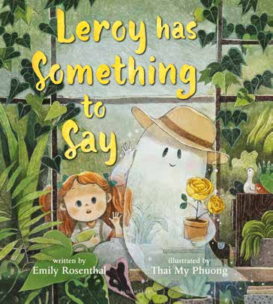
中文书名：《勒罗伊有话要说》
英文书名：Leroy Has Something to Say
作 者：Emily Rosenthal and Thai Phuong(Illustrator)
出 版 社：Bloomsbury
代理公司：Bloomsbury/ANA
页 数：32页
出版时间：2026年7月
代理地区：中国大陆、台湾
审读资料：电子稿
类 型：故事绘本

【作品亮点】
巧妙结合幽灵奇幻元素与情感教育主题，以园艺幽灵为主角，非常适合万圣节故事时间。
一个关于友谊与沟通的动人故事，聚焦残障包容与多样表达方式。
附录介绍“增强与替代沟通（AAC）”的相关知识，适合课堂延伸阅读。

内容简介：

这是一部温馨又带点幽灵气息的绘本，融合了《害羞鬼古斯塔沃》（Gustavo the Shy Ghost）的可爱氛围与《我说话像河流》（I Talk Like a River）的深情主题，讲述我们以不同方式沟通与表达的故事。

幽灵勒罗伊热爱他在玫瑰庄园的花园。每当有新家庭搬进来，他都会送上一朵象征友谊的黄色玫瑰表示欢迎。但没有人明白他的用意，反而被吓跑了！直到有一天，使用语音辅助装置交流的小女孩塔拉搬来——她不仅懂植物，还似乎听得懂花语。难道她也能理解勒罗伊的心意吗？

作者简介：

埃米莉·罗森塔尔(Emily Rosenthal) 一位居住在马里兰州巴尔的摩的作家和插画师。她热爱幽灵、怪物和各种奇幻生物，并经常创作关于它们的故事。这是她首次出版的图画书。

泰·冯(Thai Phuong) 来自越南的视觉叙事者和插画师。他曾与多家国际出版商合作，并教授插画课程。

内页插图：

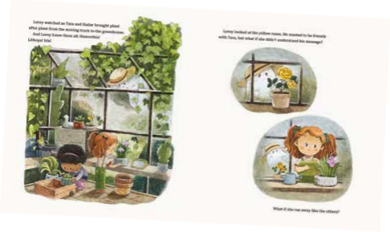

请将反馈信息发至：版权负责人
Email：Rights@nurnberg.com.cn
安德鲁·纳伯格联合国际有限公司北京代表处
北京市海淀区中关村大街甲59号中国人民大学文化大厦1705室, 邮编：100872
电话：010-82504106, 传真：010-82504200
公司网址：http://www.nurnberg.com.cn
书目下载：http://www.nurnberg.com.cn/booklist_zh/list.aspx
书讯浏览：http://www.nurnberg.com.cn/book/book.aspx
视频推荐：http://www.nurnberg.com.cn/video/video.aspx
豆瓣小站：http://site.douban.com/110577/
新浪微博：安德鲁纳伯格公司的微博_微博 (weibo.com)
微信订阅号：安德鲁纳伯格联合国际北京代表处

